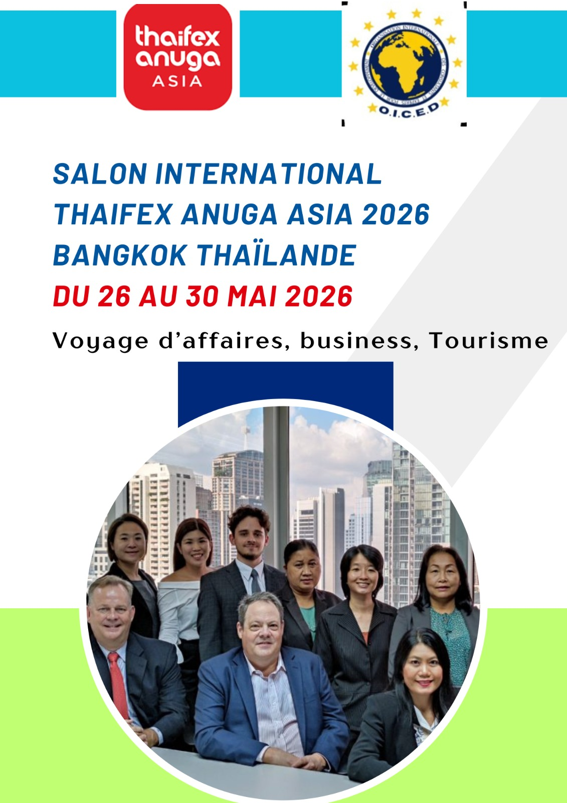


SOMMAIRE

INTRODUCTION
- Objectif global
- Objectifs spécifiques
- Bénéficiaires
- Pourquoi participer au THAIFEX?
- Résultats attendus
- Tarif du package
- Frais généraux pour l’organisation de la mission
8. Conclusion

9. Annexe1 : Rapport bilan du THAÏFEX 2025

10. Annexe2 : Photos THAÏFEX 2025

Contexte

Deuxième plus grande économie de l’Asie du sud-est après l’Indonésie, la Thaïlande est aujourd’hui présentée comme une destination d’affaires, un lieu de réseautage, d’exploration de nouveaux marchés, et de partenariats.
Le THAIFEX ANUGA ASIA le plus grand salon international de l’agroalimentaire et des spiritueux en ASEAN (Asie du Sud Est) qui aura lieu du 26 au 30 Mai 2026, est le lieu de rencontre de tous les professionnels de l’industrie alimentaire du monde entier, et de nombreux autres secteurs qui cherchent à découvrir de nouveaux produits, à se former, et à nouer de nouveaux contacts commerciaux. Le THAIFEX ANUGA ASIA est l’une des meilleures vitrines réunissant les exposants de produits alimentaires, de vins et de spiritueux et aussi des visiteurs venus de partout le monde entier. Ce voyage offrira aux PME, PMI et entrepreneurs Mauritaniens une opportunité exclusive de présenter leurs produits au monde entier, et d’explorer l’environnement économique compétitif de la Thaïlande, d’identifier les différents secteurs d’intérêt mutuel pour la coopération et les échanges économiques entre la Gambie et la Thaïlande.

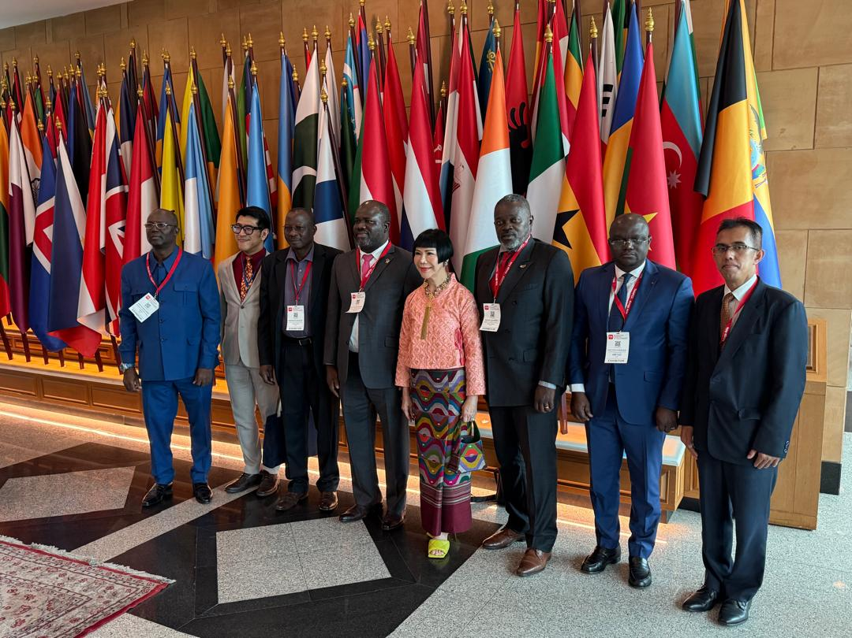

Objectif global
L’objectif global est de permettre aux structures et aux autorités de la Gambie d’être présentes aux grands rendez-vous internationaux en accédant à de nouvelles opportunités d’affaires, aux nouvelles technologies et à des partenariats avec l’Asie du Sud-Est.

Objectifs spécifiques
  - Développer les relations multilatérales entre la Gambie et les pays de l’Asie du Sud-Est
  - Permettre aux structures Gambiennes de maitriser les nouvelles technologies dans les domaines de l’agriculture, de l’aquaculture, de l’élevage, du commerce etc.
  - Rechercher des opportunités d’expansion commerciales et couvrir de nouveaux marchés
  - Favoriser les échanges entre les autorités Gambiennes et Thaïlandaises, afin de développer la coopération dans les domaines du commerce, de l’industrie et de l’agriculture, de l’élevage...

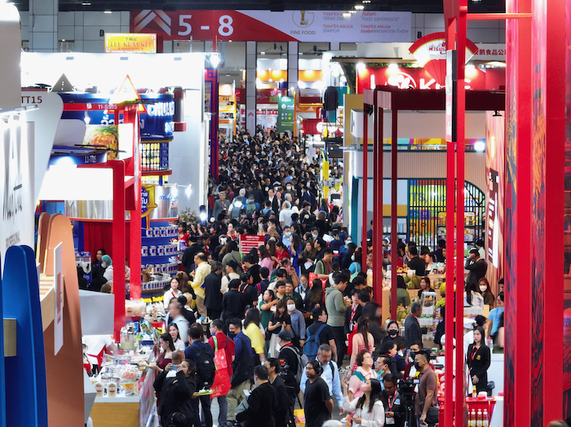
3.Bénéficiaires
- Exportateurs de produits agroalimentaires, vins et spiritueux
- Les ministères techniques
- Entrepreneurs dans l’agriculture, l’aquaculture, l’aviculture, la riziculture …
- Restaurateurs et hôteliers
- Chocolatiers, pâtissiers et boulangers
- Toutes les entreprises évoluant dans le secteur de l’alimentation et de la boisson (Food and Beverage)
- Les structures gouvernementales en charge de l’agriculture, du commerce, de la pèche, de l’industrie, du tourisme, de l’investissement…
- Les grandes entreprises et des PME et PMI.
- Les chambres de commerce, d’associations professionnelles, et faitières, et agences de promotion des investissements.
- Toutes entreprises désireuses de tisser des relations d’affaires en Thaïlande …
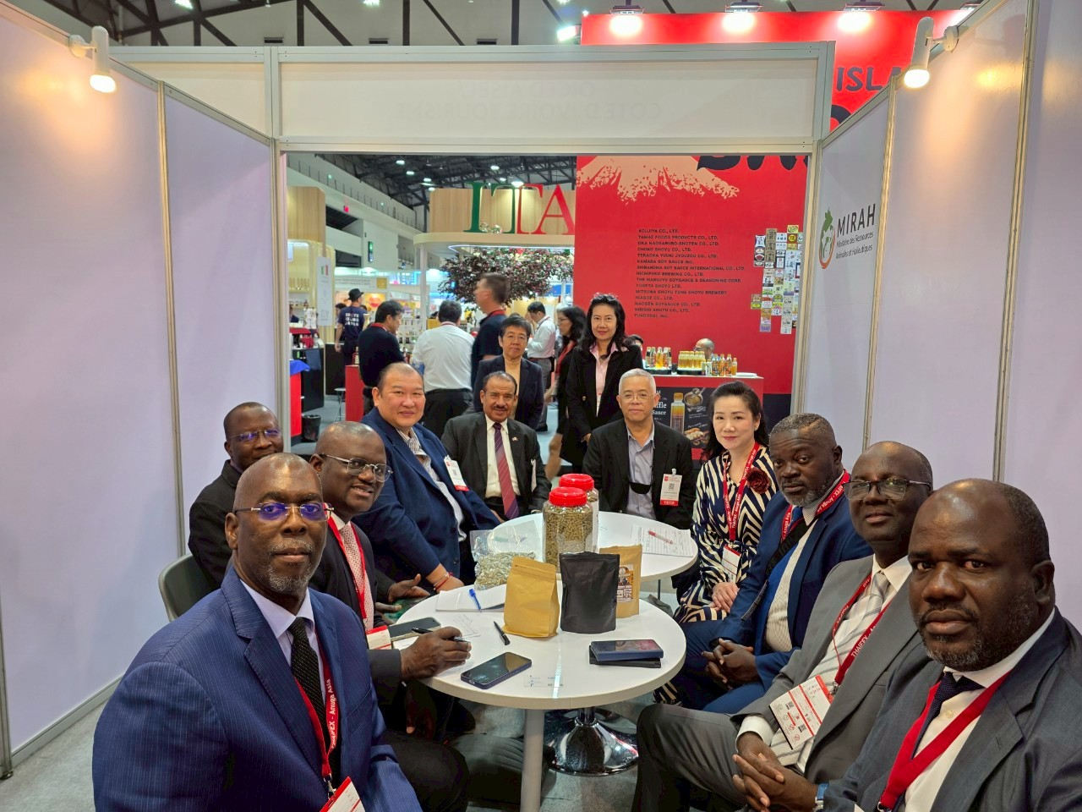

4.Pour quoi participer?
-Des rencontres importantes: des rencontres B 2 B, visites d’immersions ciblées d’entreprises Thaïlandaises, et échanges avec des décideurs Thaïlandais.
  - Immersion: S’inspirer du modèle Thaïlandais en matière d’aquaculture, d’aviculture et d’agriculture, de tourisme (la Thaïlande possède les meilleurs techniques dans ces domaines)
  - Faire connaitre les produits locaux Gambiens sur le marché international
  - Explorer les pôles économiques : découvrir les principaux pôles économiques Thaïlandais, y compris les zones économiques spéciales, les agropoles et les entreprises leaders du secteur.
  - Réseautage: Rencontrer des professionnels, des fournisseurs et des acheteurs de l'industrie alimentaire.
  - collaboration: favoriser les relations et des partenariats à long terme.
  - Expansion: Explorer des opportunités d'affaires en Asie du Sud-Est, un marché en pleine croissance.

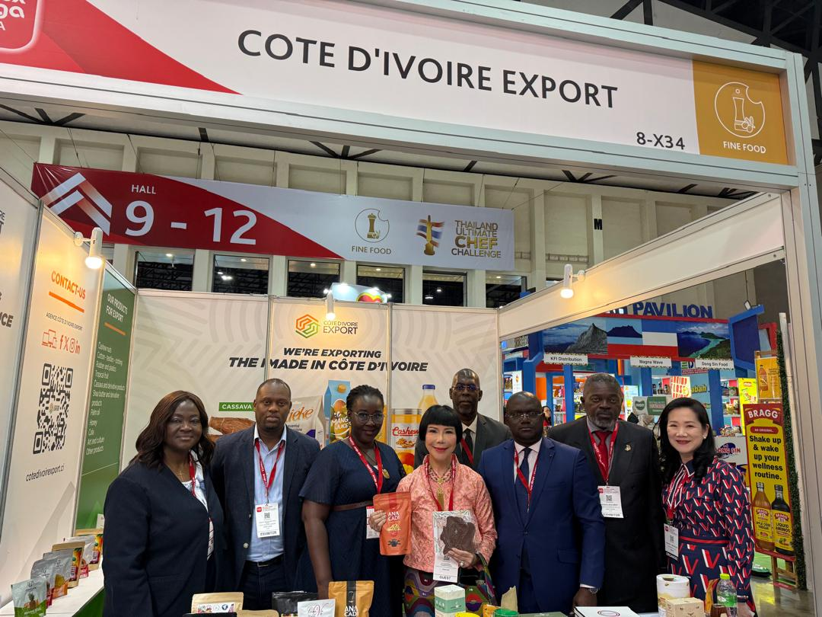

5.Résultats attendus
- Accords de partenariat : signature de MOU entre les entreprises Gambiennes et thaïlandaises dans les secteurs stratégiques. (aquaculture, agriculture, élevage, pèche, hôtellerie, commerce …)
- Interconnexion entre les marchés Thaïlandais et Gambiens.
- Transfert de compétences: Adoption des meilleures pratiques Thaïlandaises en matière d’agro-industrie, d’aquaculture, d’aviculture, de riziculture, de tourisme...
- Opportunités d’investissement: Identification d’opportunités de joint-ventures et d’investissement pour les entreprises Gambiennes et thaïlandaises.
- Signature de partenariats stratégiques entre la Gambie et la Thaïlande dans les domaines du commerce, de l’industrie et de l’agroalimentaire…

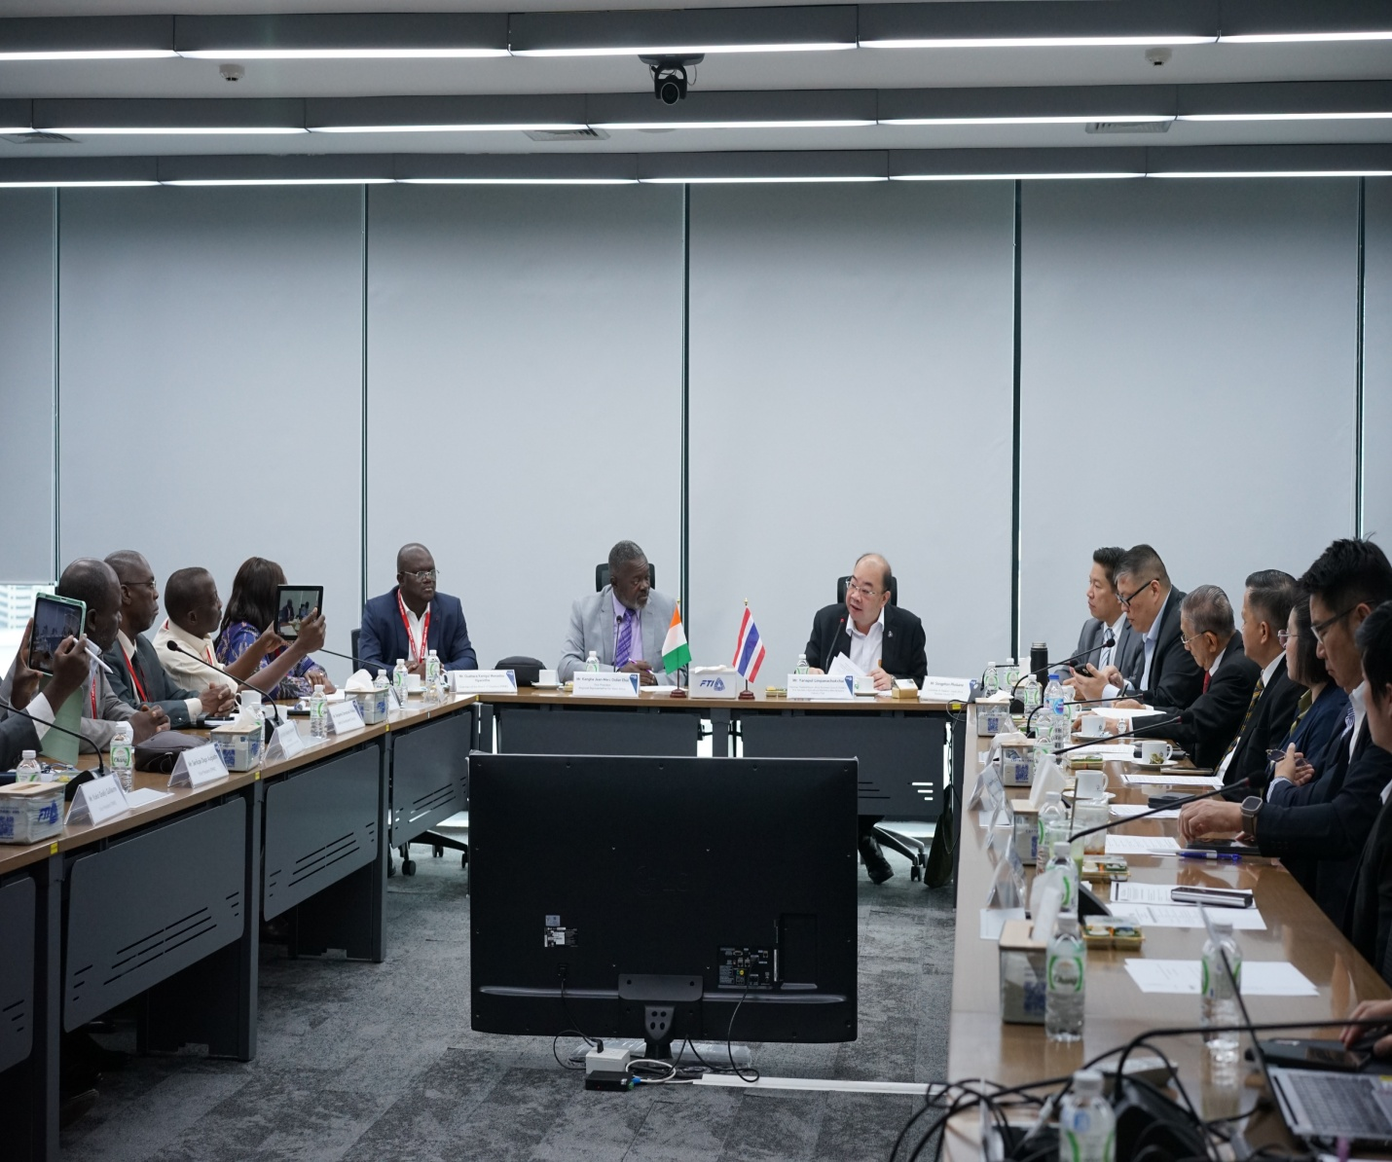

Tarif du package proposé pour le voyage d’affaires

Le Pavillon Afrique au cœur Du THAIFEX-ANUGA Asia 2026

STAND Gambie (en option) |  | Montant HT
- Option I : Un stand équipé et décoré aux couleurs de la Gambie de 18 m 2 au sein du Pavillon Afrique, au cœur de l’événement.  - OPTION II: Un stand équipé et décoré aux couleurs de la Gambie de 36 m 2 au sein du Pavillon Afrique, au cœur de l’événement. |  | 15 000 000 FCFA  30 000 000 FCFA
PACKAGE POUR CHAQUE PARTICIPANT |  | Montant HT
- Billet d’avion Banjul-Bangkok-Banjul (en classe éco)  - transfert Aéroport-Hôtel  - 7 nuitées d’hôtel avec petit déjeuner  - Véhicule+chauffeur pour les déplacements (hôtel-salon-salon-hôtel)  - Organisation des rendez-vous B to B avec des partenaires potentiels désirés pour mise en relation d’affaires  - Les assistants bilingues dédiés au stand Mauritanie.  - Tarif d’inscription et badge d’entrée au salon THAIFEX  - Inscription sur la plateforme du salon.  - promotion via les réseaux sociaux: Facebook, Newsletter… |  | 3 500 000 F cfa  (avec billet d’avion en classe économique)  2 000 000  (Sans billet d’avion)
7. Frais généraux pour l’organisation de la mission

FRAIS GENERAUX D’ORGANISATION |  | Montant HT
Déplacements, hébergement, due diligence… |  | 10 000 000 F CFA
NB : OFFRE SPECIALE POUR L’ORGANISATION D’UN FORUM :
POSSIBILITE D’ORGANISER UN FORUM ECONOMIQUE ENTRE LA THAÏLANDE ET LA GAMBIE AVEC LA PARTICIPATION D’UNE CENTAINE D’ENTREPRISES ET D’AUTORITES THAÏLANDAISES PENDANT LA DUREE DE LA MISSION. (si cette option est retenue, elle fera l’objet d’une offre financière pour l’organisation dudit forum)

8. CONCLUSION
Participer au THAIFEX Anuga Asia en Thaïlande représente une excellente occasion pour développer le réseau relationnel du Sénégal. Vous bénéficierez d’un accompagnement qui aboutira à des partenariats; vous y trouverez de nouvelles opportunités et par la même occasion, vous découvrirez de nouvelles technologies, pour vous permettre de booster votre productivité. Ça sera aussi l’occasion d’acquérir de nouvelles compétences. Ce voyage permettra au Sénégal de renforcer sa position sur le marché international.
L’OICED AISBL est disposée à vous aider à organiser votre voyage et optimiser votre expérience.

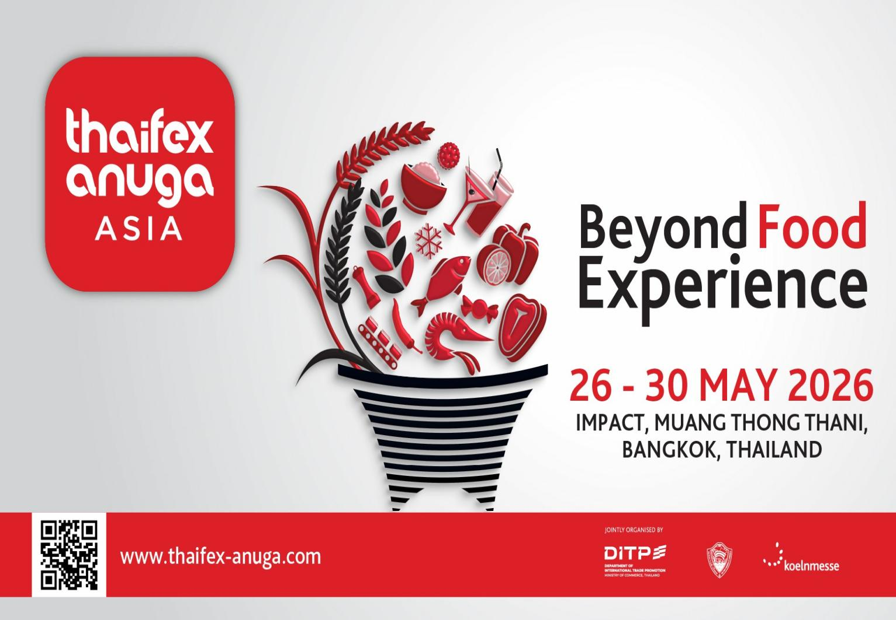
Contacts: +225 0707682709 +225 0707175904

9. ANNEXE 1:

RAPPORT BILAN DE LA MISSION COMMERCIALE SUR LA THAÏLANDE A L’OCCASION DU SALON INTERNATIONAL THAÏFEX ANUGA ASIA, du 25 MAI AU 07 JUIN 2025.

Organisateur : Organisation Internationale des Consultants et Experts pour le Développement (OICED AISBL)
Composition de la délégation : liste annexée

Période de la mission : 25 mai au 7 juin 2025

Présentation de THAIFEX ANUGA ASIA 2024

THAIFEX ANUGA est un salon international majeur pour l'industrie alimentaire et des boissons, organisé chaque année à Bangkok, en Thaïlande.

- Thème de THAIFEX Anuga Asia 2025 : “Beyond Food Experience" (Au-delà de l'expérience alimentaire)" mettant l'accent sur la durabilité dans les innovations alimentaires et de boissons.

- Lieu: IMPACT MUANG THONG THANI BANGKOK

- Objectif et portée de la mission
- Secteurs couverts : Alimentation, boissons, ressources animales et halieutiques, technologies alimentaires, restauration, et équipements de cuisine, machinerie agricole…
- Participants: Professionnels de l'industrie, du commerce, de l’aquaculture, de l’élevage, acheteurs, producteurs, distributeurs, détaillants, et experts en alimentation.
- Exposants: Entreprises locales et internationales, allant des petites entreprises aux grandes multinationales.
- Événements et activités :
- Expositions : Présentations de nouveaux produits et innovations dans l'industrie alimentaire ;
- Conférences et séminaires : discussions sur les tendances actuelles, les innovations technologiques, et les défis de l'industrie ;
- Rencontres B2B : Plateformes de mise en relation pour les acheteurs et les vendeurs afin de faciliter les transactions et les partenariats.
- Compétitions: Concours culinaires et démonstrations de chefs célèbres.

- Importance et impact
- Réseautage: Opportunité pour les participants de nouer des contacts avec des professionnels du monde entier.
- Développement des Marchés: Aide les entreprises à entrer sur de nouveaux marchés et à identifier des opportunités commerciales en Asie et au-delà.
- Innovation: Plateforme pour découvrir les dernières innovations en matière de produits alimentaires et de technologies de transformation des aliments.

Introduction

La mission économique organisée par l’OICED. AISBL a permis la participation d'une délégation ivoirienne au salon THAIFEX Anuga Asia 2025 à Bangkok. Cette mission visait à renforcer les relations commerciales entre la Côte d'Ivoire et la Thaïlande, à explorer de nouvelles opportunités d'affaires, et à établir des partenariats stratégiques dans les secteurs de du commerce, de la pisciculture, de l’élevage, de l’agriculture, de l'hôtellerie, du tourisme, de l'agroalimentaire…

- Le Voyage
Le voyage s'est déroulé sans incident majeur. Toutes les formalités administratives, y compris l'obtention des visas et des billets d'avion, ont été respectées dans les délais. La logistique du voyage a été bien coordonnée, assurant un déplacement fluide de la délégation depuis la Côte d'Ivoire jusqu'à Bangkok, ainsi que le retour de la délégation à Abidjan à la fin de la mission.

- L’Organisation

L'organisation de la mission a été exemplaire. Une plateforme d'information a été mise en place pour communiquer les détails importants tels que les heures de rassemblement et les dispositions logistiques. À l'arrivée en Thaïlande, tout était parfaitement orchestré par l'équipe thaïlandaise, de l'aéroport jusqu'à l'hôtel, et de l'hôtel au lieu du forum.

- L’Événement (Salon)

Un stand a été aménagé pour assurer la visibilité de la délégation ivoirienne et favoriser les rencontres avec les visiteurs du salon, les officiels et partenaires thaïlandais. Tous les rendez-vous programmés ont été respectés, et chaque responsable a pu rencontrer les partenaires désirés. Une séance de travail au ministère thaïlandais des affaires étrangères a permis de discuter de la facilitation des conditions d’entrée sur le territoire thaïlandais. La délégation a aussi été reçue par la direction de la chambre de commerce thaïlandaise ainsi que par la fédération des industries thaïlandaises, ces deux rencontres particulièrement fructueuses ont permis de poser les jalons d’une coopération gagnant-gagnant entre les deux pays.

- Les Déplacements

Des navettes confortables ont été mises à disposition de la délégation ivoirienne pour faciliter les déplacements entre les différents sites et événements. De plus, deux traducteurs ont été mobilisés pour accompagner la délégation, tant sur le stand que lors des diverses rencontres effectuées.

- La Qualité des personnes rencontrées

La délégation a rencontré des acteurs clés de l'industrie thaïlandaise, notamment :

De l’ouverture du Salon le 27 mai, à sa clôture le 31 mai, les rencontres et séances ci-après ont été réalisées :

• Rencontre avec OSMEP (the Office of SMEs promotion), l'équivalent thaïlandais de la FIPME au HALL 10 NN47 ;
• Rencontre avec TP WEALTH, entreprise spécialisée dans les embouteillages
en plastique pour aliment et les bols de yaourt ;
• Rencontre avec SANDMAN DEVELOPMENT COMPANY LIMITED, spécialisée dans les produits de soin de la peau ;
• Rencontre avec TYLERS INDUSTRY, spécialisée dans la fabrication des petites machines innovantes dans le domaine de l'agriculture et les solutions d'irrigation ;
• Rencontre avec TRADING APLUS CO. LTD (DRINKS.BEVERAGE, FRUIT.
VÉGÉTABLE JUIVES) ;
• Rencontre avec la compagnie LION 1901
Co., LTD, spécialisée dans les semences végétales ;
• Rencontre avec la THAÏ LIVESTOCK AND MEAT EXPORTER-TLEX, (association des exportateurs et importateurs de bétail et de viande de la Thaïlande) ;
• Rencontre avec SANDMAN DEVELOPMENT
COMPANY LIMITED SPÉCIALISÉE DANS LES
PRODUITS COSMÉTIQUES ET DE SOIN DE LA
PEAU ;
• Rencontre avec l’Association des Transformateurs ;
• Rencontre stratégique avec le Top management de la Chambre de Commerce Thaïlandaise ;

• Rencontre avec le Ministère des affaires étrangères représenté par la Directrice Générale ;
• Rencontre avec la FÉDÉRATION OF THAÏ INDUSTRIES (FTI) ;
• Rencontre avec Mr SUTHEP (expert spécialiste des fermes aquacoles, avicoles, de porc, assainissement et construction) ;
• avec LA FOOD (de SINGAPOUR) ;
• Rencontre avec GOLD MINT PRODUCT ;
• Rencontre avec THE THAÏ UNION FEED MILL. (leader de la production d’aliments pour poissons, crevettes et pour l’élevage.)

- Intérêt que peuvent représenter les rencontres pour les membres de la délégation

Le salon THAIFEX Anuga Asia présente un intérêt significatif pour la délégation ivoirienne :

- Rencontres B2B avec des fournisseurs : Les membres de la délégation ivoirienne ont eu l'occasion de rencontrer des fournisseurs de produits alimentaires, de boissons, d’aliments pour l’aquaculture et l’élevage et d'équipements agricoles de haute qualité… Cela ouvre la voie à des collaborations fructueuses et à l'amélioration des offres dans le domaine des ressources animales et halieutiques.

- Technologies et innovations : Le salon a permis aux professionnels de découvrir les dernières innovations en matière de technologies alimentaires et de services hôteliers. Par exemple, des démonstrations de nouvelles solutions technologiques pour la gestion des hôtels et des restaurants ont été présentées, offrant des pistes pour moderniser et optimiser les opérations en Côte d'Ivoire.

- Partenariats stratégiques : La délégation a exploré des partenariats potentiels avec des groupes hôteliers thaïlandais comme le THAI UNION FEED MILL, Animal Feeds… visant à développer des offres en matière d’aliments pour aquaculture et élevage et des collaborations pour des projets aquacoles et agropastoraux en Côte d’Ivoire.

La délégation à également exploré de potentiels partenariats avec la FEDERATION OF THAI INDUSTRY, qui regroupe tous les secteurs de l’industrie Thaïlandaise. Les industriels Thailandais sont prêts à coopérer avec la Côte d’Ivoire dans des domaines aussi variés que les petites machines agricoles, les aliments pour aquaculture et élevage, matériaux de construction, riz organique, semences végétales, gestion de déchets, logiciel et plateforme d’apprentissage en ligne, incinérateur, centre de tri, laboratoire d’ingénierie etc.
La délégation a aussi échangé avec la direction de la chambre de commerce Thaïlandaise qui est disposée à mettre en place un cadre de coopération entre les entreprises Thaïlandaises et la Côte d’Ivoire, dans tous les secteurs d’activité.

- Produits et services de qualité : Les discussions avec des entreprises comme Sea Value, THAI UNION FEED MILL et Super Products Co. Ltd… ont mis en lumière des possibilités d’échanges bilatéraux entre la Thaïlande et la Côte d'Ivoire dans le domaine commercial.

- Ressources animales et halieutiques : La visite de l’usine et de la ferme ASIA FARM and FOODS Company Limited a permis de découvrir la qualité et le niveau de performance de cette compagnie qui dispose de ferme piscicole, d’une ferme avicole d’une capacité de 500 000 poulets, d’une ferme de porc et d’une usine de transformation complète pour le poulet ; ce qui pourrait inspirer des partenariats ou des initiatives similaires en Côte d'Ivoire.

- Formation et échanges : Les rencontres avec la chambre de commerce Thaïlandaise, la Fédération des industries Thaï, la Thaï Union Feed Mill… ont ouvert des discussions sur des possibilités de formation, de renforcement des capacités, et de transfert de technologies, offrant des opportunités pour améliorer les compétences locales dans ces domaines.

A l’issu du Salon, le Représentant de OICED, Monsieur Jean Marc KANGHA, chef de la délégation et son équipe, ont effectués une visite à l'entreprise dénommée ASIA FARM and FOODS Company Limited. Il s’agit d’une structure composée :
- D’une ferme de poulet d’une capacité de 500 000 volailles, qui dispose de couveuses, d’un abattoir et d’une usine de transformation de la volaille en différents produits finis.
- D’une ferme piscicole de très grande capacité.
- D’une ferme de porc
- D’une unité de production d’aliment pour élevage.
Il est prêt à ouvrir en Afrique de l’Ouest une structure pour vendre le poulet et le poisson congelés en partenariat avec des investisseurs Africains.
Il veut également, en partenariat avec un partenaire africain ouvrir une grande ferme en Afrique de l’Ouest.
Il est prêt à ouvrir le capital de son usine à tout investisseur Africain capable. Son usine a obtenu les certificats suivants :
1. Halal
2. HACCP
3. Licence d’exportation
4. Etc.

- Les Extras

La délégation a également pu profiter d'activités touristiques, notamment une visite du grand palais et un tour de Bangkok en bateau laissant découvrir l’histoire de cette splendide ville historique.

- Engagements des organisateurs

Tous les engagements pris par les organisateurs ont été respectés, le séjour s’étant déroulé sans incidents majeurs.

CONCLUSION ET PERSPECTIVES

En résumé, la participation de la délégation au THAIFEX 2025 a permis, entre autres
- D’identifier des opportunités d’affaires (Distribution d’aliments bétail et poissons, de riz et de mangues ; Transformation des déchets autour des marchés à bétail et des abattoirs ; Représentation et ou joint-venture de firmes évoluant dans l’aviculture, de l’aquaculture, de l’agriculture, de la construction… ; Machines agricoles ; Transformation Agroalimentaires.)
- De nouer des relations avec des partenaires et investisseurs potentiels venant de la Thaïlande et d’autre parties du monde pour la transformation et la gestion des déchets autour des abattoirs et des marchés à bétail ; Joint-venture avec Thaï Union Feed mill, pour la distribution de l’aliment pour poisson et la commercialisation du Tilapia ; des offres d'Asie du Sud-Est (Thaïlande, Vietnam, Cambodge, Malaisie) en alimentation animale, sans compter la Chine
- D’acquérir des connaissances et expériences en matière d’organisation de Salon ;
- D’améliorer la visibilité et le rayonnement de la Côte d’Ivoire à l’international.

La mission a donc été un succès global, permettant d'ouvrir de nouvelles perspectives de coopération entre la Côte d'Ivoire et la Thaïlande. La délégation a non seulement atteint ses objectifs commerciaux, mais a également établi des bases solides pour de futures collaborations..
Les opportunités identifiées méritent d'être approfondies pour maximiser les retombées économiques et commerciales dans la mesure ou les partenaires thaïlandais ont émis le souhait de recevoir très prochainement une délégation ivoirienne composée d’entreprises et d’opérateurs économiques pour mettre en œuvre tous les projets qui ont été discutés.
Concernant l’édition 2026 du THAÏFEX ANUGA ASIA, qui se’ tiendra à Bangkok du 26 au 30 Mai 2026, les organisateurs ont émis le souhait que CÔTE D’IVOIRE EXPORT puisse marquer sa présence par l’acquisition d’un pavillon, qui lui permettra d’exploiter toutes les opportunités de coopération avec la Thaïlande.
L’OICED se rapprochera donc de l’agence CÔTE D’IVOIRE EXPORT, afin de prendre toutes les

dispositions pour permettre une participation optimale au THAÏFEX ANUGA ASIA 2026.

COMPOSITION DE LA DELEGATION _ THAIFEX ANUGA ASIA 2025 BANGKOK

- KANGHA Jean-Marc Didier Ehui, 1er Vice-président, Représentant Régional Afrique de l’Ouest OICED AISBL, chef de délégation.
Cel : +225 0707682709

- BOTTY Adango Edouard, 2ème Vice-président, Représentant Régional Afrique Central, OICED AISBL.
Cel : +225 0707175904

- GNANDJI Adjo Danielle Patricia, Représentante technique chargée des questions de politiques des ressources animales halieutiques et de la sécurité alimentaire à l’ambassade de Côte d’Ivoire au Japon.
Cel : +225 0707883055

- BENJAMIN Emmanuel Walker, Directeur du Développement des marchés Agence CÔTE D’IVOIRE EXPORT.
Cel : +225 0779504078

- KOBLAVI Dibi Kouakou Jean-Marc, Chargé de programmes Agence CÔTE D’IVOIRE EXPORT.
Cel : +225 0708442018

- N’ZI Marie-Michèle, Chargé de projets Agence CÔTE D’IVOIRE EXPORT.
Cel : +225 0749001748

- OUEDRAOGO Rasmane, Secrétaire Exécutif de La Confédération des Fédérations Nationales de la Filière Bétail et Viande de l’Afrique de l’Ouest (COFENABVI-AO).
Cel : +226 70257763

- OUATTARA Kanigui Mamadou Hyacinthe, Président du Conseil d’Administration de la Fédération Ivoirienne des Petites et Moyennes Entreprises (FIPME)
Cel : +225 0707015024

- SERIKPA Dago Augustin, Vice-président de la Fédération Ivoirienne des Petites et Moyennes Entreprises (FIPME)
Cel : +225 0707583173

- KOKO Gnally Guillaume, Vice-président de la Fédération Ivoirienne des Petites et Moyennes Entreprises (FIPME)
Cel : +225 0707484787

- GORIS Alain Trésor Maxwell, gérant de la chaine de restauration TEXAS GRILLZ (FIPME)
Cel : +225 07 88 89 87 89

- GORIS Jean-Jacques, Responsable achats, chaîne de restauration TEXAS GRILLZ(FIPME)
Cel : +225 08 31 45 89

- SEKA Julius Paul, Directeur de la société NUMERIC SERVICES SOLUTIONS (FIPME)
Cel : +25 0769050521

10. ANNEXE 2 : PHOTOS DU THAIFEX 2025

